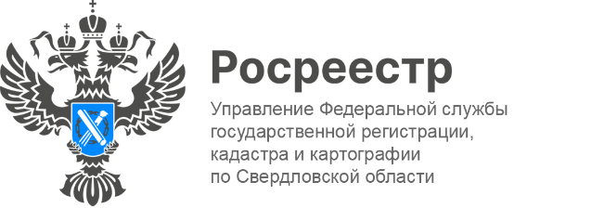

ПРЕСС-РЕЛИЗ
Картографическое покрытие Свердловской области – 96%
В Свердловской области идут работы по созданию цифровых ортофотопланов. Покрытие территории единой электронной картографической основой (ЕЭКО) сейчас составляет 96,2%. В прошлом году этот показатель был на уровне 73%.
Единая электронная картографическая основа (ЕЭКО) – это систематизированный набор пространственных данных о всей территории России. Он включает цифровые топографические карты (планы) и ортофотопланы разных масштабов.
Общее покрытие населенных пунктов Свердловской области составляем 7 724 квадратных километра, включая площади, оснащенные цифровыми ортофотопланами. Масштаб 1:2000 охватывает территорию площадью 6 974 кв. км; масштаб 1:10 000 охватывает территорию площадью 3 969 кв.км.
«Масштаб 1:2000 используется преимущественно для детальных планов городов, поселков, промышленных зон и участков для строительства, поскольку обеспечивает высокую точность отображения рельефа,
дорог, зданий и инженерных сооружений.
Кроме того, на сегодняшний день Свердловская область уже обеспечена электронными топографическим картами и цифровыми планами городов на 100% в масштабах 1:1 000 000, 1:200 000, 1:100 000, 1:50 000, и 1:10 000, на 99,7%
в масштабе 1:25 000», – отметила заместитель руководителя Управления Росреестра по Свердловской области Татьяна Янтюшева.
ЕЭКО является частью «Национальной системы пространственных данных» nspd.gov.ru.
«Для успешного развития российской системы пространственных данных необходимо применение эффективных технологий и методов, позволяющих получать пространственную информацию в цифровом виде быстро, точно
и надежно», – рассказал директор Акционерного общества «Урало-Сибирская Гео-Информационная Компания» Александр Алябьев.
Данные ЕЭКО могут использовать как государственные, так и негосударственные информационные системы. Это картографическая подложка для нанесения тематической информации — об инфраструктуре, населении, природе, а также для мониторинга хозяйственной деятельности.

Талицкий отдел Управления Росреестра по Свердловской области

